ВСТУП
Джерело живлення – пристрій, призначений для забезпечення живлення електроприладу електричною енергією, у разі відповідності вимогам її пара-метрів: напруги, струму, і так далі шляхом перетворення енергії інших джерел живлення.
Джерело електроживлення може бути інтегрованим в загальну схему (зазвичай в простих пристроях; або коли неприпустимо навіть незначне падіння напруги на підвідних проводах – наприклад материнська плата комп'ютера має вбудовані перетворювачі напруги для живлення процесора), виконаним у вигляді модуля (блоку живлення, стійки електроживлення і так далі), або навіть розташованим в окремому приміщенні (цеху електроживлення).
Завдання вторинного джерела живлення – забезпечення передачі потуж-ності – джерело живлення повинне забезпечувати передачу заданої потужності з найменшими втратами і дотриманням заданих параметрів на виході без шкоди для себе. Зазвичай потужність джерела живлення беруть з деяким запасом.
Перетворення форми напруги – перетворення змінної напруги в постійну, і навпаки, а також перетворення частоти, формування імпульсів напруги і т.д. Найчастіше необхідне перетворення змінної напруги промислової частоти в постійну.
Перетворення величини напруги – як підвищення, так і зниження. Нерідко необхідний набір з декількох напруг різної величини, для живлення різних електричних кіл.
Стабілізація – напруга, струм та інші параметри на виході джерела живлення повинні лежати в певних межах, в залежності від його призначення при впливі великої кількості дестабілізуючих факторів: зміни напруги на вході, струму навантаження і так далі. Найчастіше необхідна стабілізація напруги на навантаженні, однак іноді (наприклад, для зарядки акумуляторів) необхідна стабілізація струму.
Захист – напруга, або струм навантаження в разі несправності (наприклад, короткого замикання) будь-яких кіл може перевищити допустимі межі і виве-сти електроприлад, або джерело живлення з ладу. Також у багатьох випадках потрібен захист від проходження струму по неправильному шляху: наприклад проходження струму через землю при дотику людини або стороннього предмета до струмоведучих частин.
Гальванічна розв'язка електричних кіл – одна із заходів захисту від протікання струму по невірному шляху.
Регулювання – в процесі експлуатації може знадобитися зміна будь-яких параметрів для забезпечення належного функціонування електроприладу.
Управління – може включати регулювання, включення/відключення будь-яких кіл, або джерела живлення в цілому. Може бути як безпосереднім (за допомогою органів управління на корпусі пристрою), так і дистанційним, а також програмним (забезпечення включення/вимикання, регулювання в заданий час або з настанням будь-яких подій).
Контроль – відображення параметрів на вході і на виході джерела живлення, включення/вимикання кіл, спрацьовування захистів. Також може бути безпосереднім або дистанційним.
Найчастіше перед вторинними джерелами живлення стоїть завдання пере-творення електроенергії з мережі змінного струму промислової частоти (напри-клад, в Україні – 220В 50Гц, в США – 120В 60Гц).
Дві найбільш типових конструкції – це трансформаторні і імпульсні джерела живлення.
Класичним блоком живлення є трансформаторний. У загальному випадку він складається з понижувального трансформатора або автотрансформатора, у якого первинна обмотка розрахована на мережеву напругу. Потім встанов-люється випрямляч, що перетворює змінну напругу в постійну (пульсуюча односпрямована). У більшості випадків випрямляч складається з одного діода (однопівперіодний випрямляч) або чотирьох діодів, що утворюють діодний міст (двохпівперіодний випрямляч). Іноді використовуються й інші схеми, наприклад, в випрямлячах з подвоєнням напруги. Після випрямляча встанов-люється фільтр, що згладжує коливання (пульсації). Зазвичай він являє собою просто конденсатор великої ємності.
Також в схемі можуть бути встановлені фільтри високочастотних пере-шкод, сплесків (варистори), захисту від короткого замикання, стабілізатори напруги і струму.
На частоті 50Гц трансформатор великий (від десятків ватів) потужності може бути успішно реалізований тільки як пристрій великого габариту і ваги.
Тому в сучасних блоках живлення йдуть іншим шляхом, а саме шляхом підвищення частоти, тобто переходу на імпульсні блоки живлення. Такі блоки живлення в рази легші (причому основна частина ваги виділяється на екрануючу клітку) і значно менші габаритами, ніж класичні. Крім того, вони не вимогливі до вхідної напруги і частоти.
Переваги трансформаторних блоків живлення:
- Простота конструкції.
- Надійність.
- Доступність елементної бази.
Відсутність створюваних радіоперешкод (на відміну від імпульсних, що створюють перешкоди за рахунок гармонійних складових).
Недоліки трансформаторних блоків живлення:
Велика вага і габарити, пропорційно потужності.
Компроміс між зниженням КПД і стабільністю вихідної напруги: для забезпечення стабільної напруги потрібен стабілізатор, що вносить додаткові втрати.
Імпульсні блоки живлення є інверторною системою. В імпульсних блоках живлення змінна вхідна напруга спочатку випрямляється. Отримана постійна напруга перетворюється в прямокутні імпульси підвищеної частоти і певної тривалості, або подається на трансформатор (у разі імпульсних блоків живлення з гальванічною розв'язкою від мережі електроживлення) або безпосередньо на вихідний фільтр нижніх частот (в імпульсних блоках живле-ння без гальванічної розв'язки). В імпульсних блоках живлення можуть застосовуватися малогабаритні трансформатори – це пояснюється тим, що з ростом частоти підвищується ефективність роботи трансформатора і зменшую-ться вимоги до габаритів (перетин) сердечника, необхідним для передачі еквівалентної потужності. У більшості випадків такий сердечник може бути виконаний з феромагнітних матеріалів, на відміну від сердечників низько-частотних трансформаторів, для яких використовується електротехнічна сталь.
В імпульсних блоках живлення стабілізація напруги забезпечується за допомогою негативного зворотного зв'язку. Зворотній зв'язок дозволяє підтри-мувати вихідну напругу на відносно сталому рівні незалежно від коливань вхідного напруги і величини навантаження. Зворотний зв'язок можна органі-зувати різними способами. У разі імпульсних джерел з гальванічною розв'яз-кою від живильної мережі найбільш поширеними способами є використання зв'язку за допомогою однієї з вихідних обмоток трансформатора або за допо-могою оптрона. Залежно від величини сигналу зворотного зв'язку (залежить від вихідної напруги), змінюється тривалість імпульсів на виході шім-контролера. Якщо розв'язка не потрібно, то, як правило, використовується простий резис-тивний дільник напруги. Таким чином, блок живлення підтримує стабільну вихідну напругу.
У порівнянні за вихідною потужністю з лінійними стабілізаторами відпо-відні їм імпульсні стабілізатори володіють наступними основними перевагами:
Меншою вагою за рахунок того, що з підвищенням частоти можна вико-ристовувати трансформатори менших розмірів при тій же потужності. Маса лінійних стабілізаторів складається в основному з потужних важких низько-частотних силових трансформаторів і потужних радіаторів силових елементів, що працюють в лінійному режимі. Крім того, завдяки підвищеній частоті перетворення, значно зменшуються габарити фільтру вихідної напруги (можна використовувати конденсатори значно меншої ємності, ніж для випрямлячів, що працюють на промисловій частоті). Сам випрямляч може бути виконаний за найпростішою однопівперіодною схемою, без ризику збільшення пульсацій вихідної напруги;
Значно вищим ККД (аж до 90-98%) за рахунок того, що основні втрати в імпульсних стабілізаторах пов'язані з перехідними процесами в моменти перемикання ключового елемента. Оскільки основну частину часу ключові елементи знаходяться в одному зі стійких станів (тобто або включений, або вимкнений) втрати енергії мінімальні;
З цього прямо випливає, що, при одній і тій же схемотехніці і елементарній базі, ККД зростає з пониженням частоти перетворення, так як перехідні процеси займають пропорційно меншу частину часу. При цьому, однак, зроста-ють габарити моткових елементів – але це дає і виграш, через зниження омічних втрат.
Меншою вартістю, завдяки масовому випуску уніфікованої елементної бази та розробці ключових транзисторів високої потужності. Крім цього слід зазначити значно нижчу вартість імпульсних трансформаторів при порівнянній переданої потужності, і можливість використання менш потужних силових елементів, оскільки режим їх роботи ключовий;
Блоки живлення обчислювальної техніки, оргтехніки, побутової електро-ніки майже виключно імпульсні. Лінійні блоки живлення малої потужності збереглися в основному тільки в наступних областях:
Для живлення слабкострумових плат управління високоякісною побутовою технікою на зразок пральних машин, мікрохвильових печей і опалювальних котлів та колонок;
Для малопотужних керуючих пристроїв високої і надвисокої надійності, розрахованої на багаторічну безперервну експлуатацію при відсутності обслу-говування або утрудненому обслуговуванні, як, наприклад, цифрові вольтметри в електрощитах, або автоматизація виробничих процесів.
Широким діапазоном напруги живлення і частоти, недосяжним для порівнянного за ціною лінійного. На практиці це означає можливість викорис-тання одного і того ж імпульсного блока живлення для переносної цифрової електроніки в різних країнах світу, сильно відмінних по напрузі і частоті в стандартних розетках.
Наявністю в більшості сучасних блоків живлення вбудованих кіл захисту від різних непередбачених ситуацій, наприклад від короткого замикання і від відсутності навантаження на виході.
Робота основної частини схеми без гальванічної розв'язки від мережі, що, зокрема, дещо ускладнює ремонт таких блоків живлення;
Всі без винятку імпульсні блоки живлення є джерелом високочастотних перешкод, оскільки це пов'язано з самим принципом їх роботи. Тому потрібно вживати додаткових заходів шумоподавлення, часто не дозволяють усунути перешкоди повністю. У зв'язку з цим часто неприпустимо застосування імпульсних блоків живлення для деяких видів апаратури.
Як правило, імпульсні блоки живлення мають обмеження на мінімальну потужність навантаження. Якщо потужність навантаження нижча мінімальної, блок живлення або не запускається, або параметри вихідних напруг (величина, стабільність) можуть не укладатися в допустимі відхилення.
У розподілених системах електроживлення: ефект гармонік кратних трьом. При наявності ефективно діючих коректорів фактора потужності і фільтрів у вхідних колах цей недолік зазвичай не актуальний.

1 КОНСТРУКТОРСЬКА частина
1.1 Призначення і область застосування виробу
Даний проектований прилад являється малогабаритним лабораторним блоком живлення, який призначений для живлення різних пристроїв, при ремонті приладів та налаштуванні параметрів, але список цих пристроїв обмежений, бо даний тип блока живлення має максимальну напругу живлення +12В, а максимальний вихідний струм 2,5А, тому деякі типи пристроїв не можуть живитися від такого типу блока живлення, бо можуть мати значно вищу напругу живлення та струм споживання. Такий тип блока живлення може бути використаний як при ремонті в радіомайстернях так і в радіолюбительських цілях.
Малогабаритний лабораторний блок живлення – вдосконалений варіант аналогічного пристрою "Блок живлення на основі понижувального трансфор-матора галогенних ламп".
Він також зібраний на основі трансформатора для живлення низько-вольтних галогенних ламп, але на відміну від колишньої конструкції може працювати в режимі стабілізації вихідного струму, що дозволяє використо-вувати його для зарядки акумуляторів різних типів і складених з них батарей. Новий блок живлення оснащений вбудованим цифровим вимірювальним приладом, який використовується не тільки для вимірювання вихідних напруги і струму, а й як автономний вольтметр, що зручно при налагодженні та перевірці різної радіоелектронної аппаратури.
Проектований мережевий блок живлення призначений для живлення різних радіоелектронних пристроїв з контролем вихідного напруги, струму навантаження і напруги пульсацій. Прилад відрізняється малими габаритами, тому для відводу тепла, що виділяється в ньому застосовано примусове повіт-ряне охолодження.
Для того щоб почати користування приладом потрібно увімкнути його в мережу електроживлення 220В, після чого натиснути на перемикач вмикання живлення і пристрій почне працювати, але потрібно також підключити навантаження і перемикачем вимірювань можна встановити тип вимірювання напруги, або струму, а за допомогою змінних резисторів проводиться налаштування вихідних напруг та струму. Користуватися пристроєм може будь-яка людина без радіотехнічних навиків.
Експлуатується цей пристрій в середині приміщення отже зміни темпера-тури і вологості повітря будуть незначними. Виходячи з цього можна не вико-ристовувати елементну базу з високими показниками стабільності, чим ми значно здешевимо конструкцію приладу.
Проектований пристрій живиться від стаціонарної мережі електроживле-ння із змінною напругою живлення 220В та частотою 50Гц.
1.2 Технічні характеристики проектованого виробу і короткий опис роботи по схемі електричній принциповій
Напруга живлення пристрою, В………………………………….......12±10%;
Межі регулювання вихідної напруги, В………………...……….0…12±10%;
Межі регулювання вихідного струму, А………………….…..0,1…2,5±10%;
Межі вимірювання напруги вольтметром, В………………...0…19,99±10%;
Вхідний опір вольтметра, МОм………………………………………10±10%;
Тип охолодження……………………………………………..кулер+радіатор;
Напруга електромережі, В…………………………………..……....220±10%;
Частота мережі електроживлення, Гц………………………………...……50;
Габаритні розміри ДxШxВ, мм……………………......…............225х210x85;
Маса, г…………………………………………………..….…..…..……….600;
Максимальна потужність розсіювання, Вт……………..….……..…25±10%;
Діапазон робочих температур, С……………………….….....……..-20…+50.
Розглянемо роботу пристрою за його принциповою схемою:
Схема блока живлення показана на рис. 1. Змінна напруга обмотки мережевого трансформатора ТV1 випрямляється діодним мостом VD1, кон-денсатори СЗ, С4 згладжують пульсації випрямленої напруги. Світлодіод HL1 – індикатор включення. На мікросхемі DA5 зібраний регульований стабілі-затор, на транзисторі VT2 і світлодіоді HL2 – індикатор пульсацій вихідної напруги.
Мікросхема паралельного стабілізатора DA2 використана в якості джерела зразкової напруги для вузла управління вентилятором M1 (VT1) і стабілізатора (обмежувача) вихідного струму. До складу останнього входять резистивний датчик струму R11, підсилювач постійного струму (DA4.1), диференційний підсилювач (DA4.2) і підсилювальний каскад (VT3) – ці вузли керують стабілі-затором напруги DA5.
Для вимірювання напруги на навантаженні і споживаного нею струму застосована цифрова вимірювальна головка PMLCDL фірми Velleman (PV1), що представляє собою вольтметр постійного струму з РК індикатором. Межі вимірювання вибирають установкою дротяних перемичок на її платі і резистивних подільників на вході. Для живлення головки необхідне джерело стабілізованої напруги 7...12В, що не має гальванічного зв'язку з елементами у контрольованому колі. Споживаний головкою струм не перевищує 1мА. У положенні «І» перемикача SA2.1 вхід головки PV1 (виводи 1 і 2) через дільник R12,R13 підключений до виходу підсилювача постійного струму на ОП DA4.1. Його вихідна напруга залежить від падіння напруги на датчику струму R11 і коефіцієнта посилення, що визначається відношенням опорів R10 резисторів, R14, які утворюють ланцюг ВЗЗ, що охоплює ОП. При перекладі перемикача в положення «U» головка через той же дільник підключається до виводу 2 стабілізатора DA5 і вимірює вихідну напругу блока живлення, а в положення «U_{зовнішнє}», - до гнізда XS3, на яке подаєть контрольована напруга в колах живлячого від блока живлення пристрою. Якщо передбачається вимірювати напругу в колах, гальванічний зв'язок яких із загальним проводом блока живлення неприпустима, перемикач необхідно доповнити другою секцією (SA2.2). Після такого доопрацювання в перших двох положеннях перемикача IN- вхід (вивід 2) вимірювальної головки, як і раніше, з'єднаний із загальним проводом блока живлення, а в третьому («U_{зовнішнє}») цей зв'язок буде розри-ватися. Контрольовану напругу подають на гніздо XS1.
На мікросхемі DA1 виконаний перетворювач з вихідними напругами -1,25 та +9В. Пристрій зібрано за відомою схемою з інвертуванням напруги, але в якості накопичувального дроселя використана обмотка 1 трансформатора ТV2. Виникаючі на ній імпульси напруги негативної полярності випрямляються діодом VD2, і випрямлена напруга (-1,25В) стабілізується мікросхемою DA1. Через фільтр L1,C10 вона надходить на емітер транзистора VT3 і змінний резистор R20, завдяки чому встановлюється мінімальна вихідна напруга, що дорівнює 0. Напруга обмотки 2 випрямляється діодом VD3, випрямлена напруга фільтрується конденсатором С5 і надходить на вхід мікросхеми DA3. Знімається з її виходу стабілізована напруга 9В використовується для живлення головки PV1.
У режимі стабілізації вихідної напруги, коли на інвертуючому вході (вивід 6) ОП DA4.2 напруга більша, ніж на неінвертуючому (вивід 5), а на виході (вивід 7) близька до нуля, світлодіод HLЗ не горить, транзистор VTЗ закритий і не шунтує змінний резистор R20. При збільшенні вихідного струму напругою на виході ОП DA4.1 і з'єднаному з ним неінвертуючому вході ОП DA4.2 зростає (через збільшення падіння напруги на резисторі R11), і коли вона перевищить напругу на інвертуючому вході, збільшиться напруга і на його виході. Світлодіод HL3 почне світити, а транзистор VTЗ, відкриваючись, шунтує резистор R20, внаслідок чого вихідна напруга зменшиться. Так пристрій підтримує постійним вихідний струм, коли він перевищить заздалегідь встановлене значення, яке змінюють змінним резистором R3.
Світлодіод НL3 відображає перехід блока живлення у режим стабілізації струму. Індикатор пульсацій на транзисторі VT2 працює так. За відсутності пульсацій вихідної напруги транзистор відкритий і напруга на його колекторі трохи менша за необхідну для свічення світлодіода HL2. При появі пульсацій змінна складова через конденсатор С8 і резистор R6 надходить на базу транзистора VT2, і при її негативних напівхвилях він закривається, напруга на його колекторі зростає і світлодіод HL1 спалахує. Оскільки частота пульсацій досить велика (100Гц), його свічення сприймається як безперервне. Поріг спрацьовування індикатора залежить від введеного в коло бази опору підлаштування резистора R7.
Вузол управління вентилятором М1 зібраний, як згадувалося, на транзисторі VT1. Терморезистор RK1 з негативним ТКС, який утворює разом з підстроювальним резистором R5 дільник зразкової напруги, що подається на базу транзистора, знаходиться в тепловому контакті з тепловідводом (радіатором), на якому закріплений стабілізатор напруги DA5. У міру нагрівання радіатора опір терморезистора зменшується, транзистор VT1 відкривається і на вентилятор М1 надходить напруга живлення – його крильчатка починає обертатися, і чим вища температура тим вища частота обертання. Після охолодження радіатора транзистор VT1 закривається і вентилятор перестає працювати.
1.3 Вибір елементної бази
Під час вибору елементної бази для проектованого виробу основними критеріями слід вважати, наступні вимоги:
- відповідність номіналів елементів вказаних в схемі електричній
принциповій;
- наявність даних елементів на виробництві;
- технічні вимоги поставлені до конструкції;
- економічна вигода;
- універсальність радіоелементів;
- стабільність параметрів;
- мінімальна кількість розмірів корпусів.
Виходячи із цих умов, вибираємо наступні електрорадіоелементи:
Оптимальним варіантом вибору постійних резисторів є типу MF-25 виробник фірми «Taywan» з потужністю 0,125Вт та 0,25Вт. Вони мають дуже високу стабільність параметрів, малу залежність опору від температури, частоти, напруги, малі габарити і високу надійність. Призначені для роботи в електричних колах постійного, змінного та імпульсного струмів, ці резистори досить часто використовуються тому їх дістати буде не важко, але вони мають хороші параметри, також даний тип резисторів є не дорогим, що значно зменшує вартість виробу.
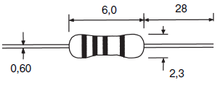
Рисунок 1.1 – Габаритні розміри резистора типу MF-25 виробник фірми «Taywan»

Основні параметри:
Номінальна потужність, Вт.......................................................................0,125;
Діапазон номінальних опорів, Ом......................................................1...10·10⁶;
Допустиме відхилення опору, %.................................................................±10;
Максимальна робоча напруга, В..................................................................250;
Діапазон робочих температур, °С.....................................................-60...+155.
Найкращим варіантом при виборі підстроювальних резисторів, які будуть використовуватися для підлаштовування електричних параметрів, виявилися підстроювальні резистори типу СП3-38б, яких використано 3 штуки з опорами 1кОм, та два по 100кОм. Був обраний такий тип резисторів через поширеність в продажі, хорошу якість виконання та не високу ціну.
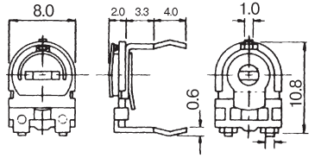
Рисунок 1.2 – Габаритні розміри підстроювального резистора
типу СП3-38б
Основні параметри:
Тип…………………………………………………………...підстроювальний;
Модель……………………………………………………………...…СП3-38б;
Тип провідника……………………………………………………...…вуглець;
Номінальний опір, кОм………………………………………………….1, 100;
Одиниця виміру…………………………………………………………....кОм;
Точність, %.......................................................................................................20;
Функціональна характеристика………………………………………...……Б;
Номінальна потужність, Вт……………………………………………….0,25;
Максимальна робоча напруга, В…………………………………………..100;
Робоча температура, С……………………………………………….-10...+70;
Кількість оборотів…………………………………………………….менше 1;
Спосіб монтажу………………….........................................................на плату;
Кут повороту движка, градусів…………………………………………....250;
Робоча температура, С……………………………………………....-40…+85.
Для налаштування вихідних параметрів ми використали два змінних резистори типу СП3-4АМ з опорами 1кОм та 10кОм, якими можна налашто-вувати вихідну напругу та струм. Були використані такі типи змінних резис-торів через високу якість, хороші електричні параметри, а також поширеність в продажі та не високу ціну.
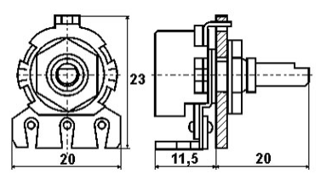
Рисунок 1.3 – Габаритні розміри змінного резистора
типу СП3-4АМ

Основні параметри:
Тип…………………………………………………………...………...змінний;
Модель……………………………………………………….…...…СП3-4АМ;
Тип провідника……………………………………………………...…вуглець;
Номінальний опір, кОм………………………………………..………….1, 10;
Одиниця виміру…………………………………………………………....кОм;
Точність, %.......................................................................................................20;
Функціональна характеристика………………………………………...……В;
Номінальна потужність, Вт………………………………………..…….0,125;
Максимальна робоча напруга, В…………………………………………..150;
Робоча температура, С……………………………………………….-45...+65;
Кількість оборотів…………………………………………………….менше 1;
Спосіб монтажу………………….......................................................на панель;
Кут повороту движка, градусів…………………………………………....270;
Особливості…………………………………………………...……одинарний;
Довжина движка, мм………………………………………………….……..20;
Робоча температура, С……………………………………………....-45…+65.
В якості електролітичних конденсаторів використовуємо конденсатори типу ЕСАР виробник фірми «Taywan» – оксидно електролітичні, вони мають помірне відхилення ємності, але цього достатньо для забезпечення хороших параметрів для нашого виробу. Призначені для роботи в колах постійного, пульсуючого струмів, та в імпульсних режимах. Вони дуже дешеві та поширені. Використовуючи конденсатори такого типу дає нам можливість автоматизувати процес виготовлення виробу.
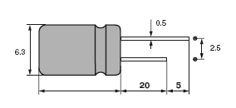
Рисунок 1.4 – Габаритні розміри конденсатора типу ЕСАР виробник фірми «Taywan»

Основні параметри:
Робоча напруга, В……………………...………………..………6,3, 10, 16, 20;
Відхилення ємності від номінального значення, %...................................±30;
Інтервал робочих температур, ºС……………………….…….…...-40…+100;
ТКЄ, %...........................................................................................................+3,3;
Відносна вологість, %................................................................................до 98;
Діапазон тиску, гПа...…………………………………...........………6,6-2942;
Діапазони ємностей, мкФ…………..……….………….....…...……..10–5000;
Група ТКЄ:………………………………………………..…….…....…...П100;
Тангенс кута діелектричних втрат….………….…….……...….…..….15...40.
В даному пристрої використано такий тип конденсаторів у зв’язку з їх поширеністю, дешевизною та відповідними електричними параметрами, що задовольняють схему по ємності.
Конденсатори типу К73-17 виробники фірми «Epcos» – керамічні неізо-льовані. Вони мають малі габарити, являються дуже дешевими та доступними. І мають добрі електричні параметри. Призначені для роботи в ланках постійного та пульсуючого струмів, а також в імпульсних режимах. Використовуючи конденсатори такого типу дає нам можливість автоматизувати процес виготовлення виробу.
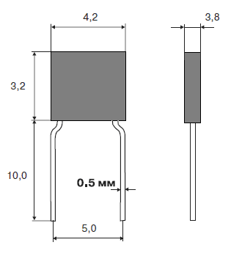
Рисунок 1.5 – Габаритні розміри конденсатора типу К73-17 виробник фірми «Epcos»

Основні параметри:
Робоча напруга, В………………………………………………….…….......63;
Відхилення ємності від номінального значення, %.....................................±5;
Інтервал робочих температур, ºС……………………………......... -60…+125;
Температурний коефіцієнт ємності, %......................................................+3,3;
Відносна вологість, %................................................................................до 98;
Діапазон тиску, гПа……………………………………………. ….…6,6-2942;
Діапазони ємностей……...………..……………...……...….….5нФ – 0,4мкФ;
Група ТКЄ:………………………………………...……........…...…….....М47.
В даному пристрої використано такий тип конденсаторів у зв’язку з їх поширеністю, дешевизною та відповідними електричними параметрами, що задовольняють схему по ємності.
Для вмикання та вимикання пристрою ми використали вимикач типу MRS-101-2C3-B виробник фірми «Jietong Switch», при виборі якого ми най-більше опиралися на його габаритні розміри та тип комутації, а вже потім на електричні параметри. Даний вимикач є дуже дешевим і якісним, а також поширеним в продажі.
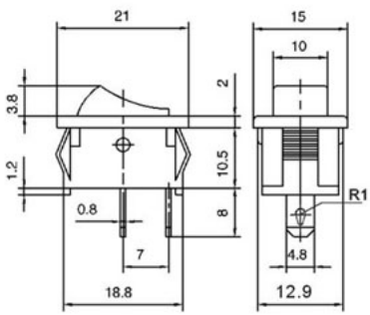
Рисунок 1.6 – Габаритні розміри вимикача типу MRS-101-2C3-B виробники фірми «Jietong Switch»

Основні параметри:
Максимальна напруга, В………………………..…………...……..….…...250;
Максимальний струм, А………………………...…….……….......................3;
Кількість виводів………………………….…………………………………..2;
Порогова напруга, В……………………………………………….….......1500;
Опір ізолятора, МОм…………………………………………...………..…100;
Опір контакту, Ом………………………….…………….……...….......…0,02;
Спосіб монтажу…………………………….………….....….………на панель;
Алгоритм роботи………………………………………………...……...On/Off;
Фіксація…………………………………………………………………..……є;
Кількість контактних груп………………………………………...……….…1;
Інтервал робочих температур, ºС………….…..…........…………....-60…+70.
Для перемикання режимів вимірювання пристрою ми використали галетний перемикач типу RCL371-2-8-3 виробник фірми «Well Buying», при виборі якого ми найбільше опиралися на тип комутації та кількість контактних груп, а вже потім на електричні параметри. Даний перемикач є дешевим і володіє хорошою якістю, а також поширений в продажі та має не великі габаритні розміри.
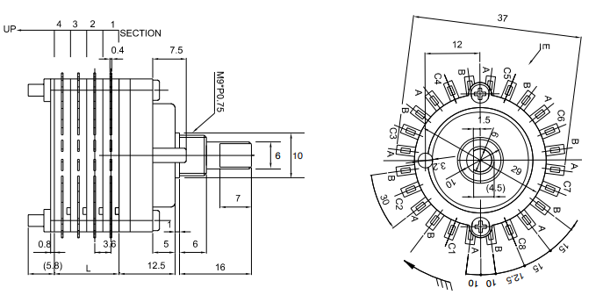
Рисунок 1.7 – Габаритні розміри перемикача типу RCL371-2-8-3 виробник фірми «Well Buying»

Основні параметри:
Максимальна напруга, В………………………..…………...……..….…...250;
Максимальний струм, А………………………...…….……….......................3;
Кількість контактних груп…………….……………………………….……..8;
Кількість позицій…………………………………………………………..….3;
Кількість секцій…………………………………………………………….....2;
Довжина корпуса, мм……………………………………………………...19,7;
Порогова напруга, В……………………………………………….….......1500;
Опір ізолятора, МОм…………………………………………...………..…100;
Опір контакту, Ом………………………….…………….……...….......…0,02;
Спосіб монтажу…………………………….………….....….………на панель;
Інтервал робочих температур, ºС………….…..…........…………....-60…+70.
В якості датчика температури для кола управління охолодженням ми ви-користали терморезистор типу ММТ-9, який має хороші електричні парамет-ри, досить дешевий, поширений в продажі та якісний.
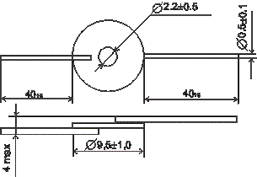
Рисунок 1.8 – Габаритні розміри терморезистора типу ММТ-9

Основні параметри:
Номінальний опір, кОм……………………………………………..………2,4;
Допустиме відхилення, %.............................................................................±20;
Постійна «В», К……………………………………………….…..2960…4300;
Температурний коефіцієнт опору, % на 1С………………………....-2,5…-5;
Діапазон робочих температур, С………………………………..…-50…+125;
Тип монтажу…………………………………………….на плату/на радіатор.
Випрямний діодний міст типу KBPC6005 країна-виробник якого Китай використовується для перетворення змінної напруги мережі електроживлення в постійну, яка буде використовуватися для живлення пристрою в цілому. Діодний міст використовується через хороші електричні параметри, які нам підходять у нашу схему, а також через те, що він дешевий, якісний та поширений в продажі.
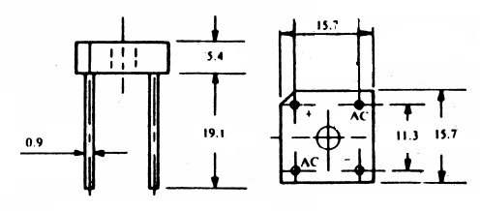
Рисунок 1.9 – Габаритні розміри діодного моста типу KBPC6005 країна-виробник якого Китай
Основні параметри:
Максимальна постійна зворотня напруга, В…………………..…..….……50;
Максимальна імпульсна зворотня напруга, В………………….…..…..….60;
Максимальний прямий струм, А……………………………………..….…..6;
Максимальний зворотній струм, мкА……………………………….....…..10;
Максимальна пряма напруга, В………………………………………...……1;
Спосіб монтажу………………………………………………………....в отвір;
Час зворотнього відновлення, мкс…………………………………….…3000;
Кількість фаз…………………………………………………………………..1;
Робоча температура, ⁰С………………………….....………………-55…+125.
Для захисту компонентів пристрою від високої напруги або від короткого замикання ми використали запобіжник типу ВП1-1. Такий тип запобіжника є дуже дешевим і поширеним і нам він підходить по електричних параметрах в проектований пристрій. Запобіжник з максимальним струмом 0,5А використовується для захисту пристрою від короткого замикання в мережі електроживлення.
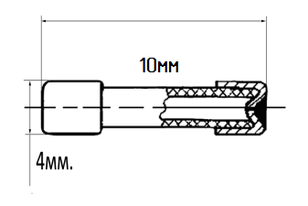
Рисунок 1.10 – Габаритні розміри запобіжника типу ВП1-1

Основні параметри:
Матеріал……………………………….……….………..........………кераміка;
Номінальна напруга, В…………………………….……..…..…..….……..250;
Номінальний робочий струм, А…………………..….…...…....…………..0,5;
Контакти……………………………………….……...…………..циліндричні;
Довжина корпусу, мм………………………….…………...……....………..10;
Діаметр корпусу, мм………………………….……................…….……..….4;
Робоча температура, С……………………..……..…………..…….-60...+100.
Випрямний діод Шоттки типу 1N5819 країна-виробник якого «Китай» в проектованому прист-рої використовується для пропускання напруги тільки в певному напрямку, або для випрямлення її. Був обраний такий тип діода через відповідність електричних параметрів, габаритні розміри, якість та поширеність в продажі.
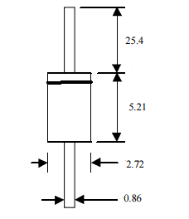
Рисунок 1.11 – Габаритні розміри діода типу 1N5819 країна-виробник якого «Китай»

Основні параметри:
Матеріал…………………………………...…………………..………кремній;
Максимальна постійна зворотня напруга, В……………………..………..40;
Максимальна імпульсна зворотня напруга, В………………………...…...40;
Максимальний прямий (випрямлений за напівперіод) струм, А……….…1;
Максимально допустимий прямий імпульсний струм, А………………...25;
Максимальний зворотний струм, мкА…………………………..............1000;
Максимальна пряма напруга, В……………………………..…………..…0,6;
Максимальний час зворотнього відновлення, мкс………………….....0,005;
Загальна ємність Сд, пФ……………………………………………….......110;
Робоча температура, С………………………………………...…....-65...+125;
Спосіб монтажу……………………………………………………...…в отвір;
Корпус………………………...………...…………………………...........do-41.
Транзистори типу 2SC945 виробники фірми «DC Component» в проектова-ному блоці живлення входять до складу кіл управління системою охолодження та для керування вихідними напругами та струмом. Був обраний такий тип транзисторів через відповідність електричних параметрів, а саме через те, що даний транзистор є дешевим, поширеним в продажі та досить якісним.
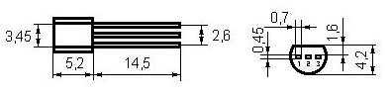
Рисунок 1.12 – Габаритні розміри транзистора типу 2SC945 виробник фірми «DC Component»

Основні параметри:
Максимальний струм, А………………………………………....…………0,1;
Максимальна потужність розсіювання, Вт……………………...….……0,25;
Струм К_{Б0}, мкА……………………….…………………………...………..100;
Частота, МГц…………...…………………………………….….....…….....250;
Напруга К_{Е0}, В…………………………….…………………….......……..…50;
Напруга К_{Б0}, В…………………………….………………….………………60;
Провідність………………………………………………………...…..….n-p-n;
Статичний коефіцієнт передачі струму, h21emin……………..……90…600;
Робоча температура, С……………………………..………...….…...-50...+75.
Для світлової індикації в даному пристрої ми використали світлодіоди типу L-132XGT та L-132XID виробники фірми «Kingbright». Також при виборі світлодіодів враховувалася їхня вартість, поширеність та якість і вони дуже добре цим вимогам відповідали.
Світлодіод типу L-132XGT виробник фірми «Kingbright»
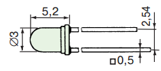
Рисунок 1.13 – Габаритні розміри світлодіода типу L-132XGT виробник фірми «Kingbright»

Основні параметри:
Колір свічення……………………….…………………….……....….зелений;
Довжина хвилі, нм……………………………………………....…………568;
Максимальна сила світла, мКд……………………………………..………40;
Мінімальна сила світла, мКд…………………………………………….....20;
Видимий тілесний кут, град…………………………………….….……….50;
Колір лінзи………………………………………...……………зелена матова;
Форма лінзи…………………………………………...……...........……кругла;
Розмір лінзи, мм…………………………………………...……...…….…….3;
Максимальна пряма напруга, В………………………….……….………..2,5;
Максимальна зворотня напруга, В……………………..……...…...…..……5;
Максимальний імпульсний прямий струм, мА…………..……...………...30;
Робоча температура, С…………………………………………...…..-40...+85.
Світлодіод L-132XID виробник фірми «Kingbright»
Рисунок 1.14 – Габаритні розміри світлодіода типу L-132XID виробник фірми «Kingbright»

Основні параметри:
Колір свічення……………………….……………………...…....….червоний;
Довжина хвилі, нм……………………………………………....…………625;
Максимальна сила світла, мКд……………………………………..………25;
Мінімальна сила світла, мКд…………………………..………………….....8;
Видимий тілесний кут, град…………………………………….….……….60;
Колір лінзи………………………………………..……..……червона матова;
Форма лінзи…………………………………………...……...........……кругла;
Розмір лінзи, мм…………………………………………...……...…….…….3;
Максимальна пряма напруга, В………………………….……….………..2,5;
Максимальна зворотня напруга, В……………………..……...…...…..……5;
Максимальний імпульсний прямий струм, мА…………..……...………...30;
Робоча температура, С…………………………………………...…..-40...+85.
Дросель типу RLB0712-101KL виробник фірми «Bourns» був використа-ний через дешевизну, відповідну електромагнітну індукцію, а також через те, що він хорошої якості та поширеність в продажі.
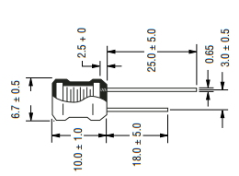
Рисунок 1.15 – Габаритні розміри дроселя типу RLB0712-101KL виробник фірми «Bourns»

Основні параметри:
Серія………………………………………………………………………..RLB;
Номінальна індуктивність, мкГн………………………………………….100;
Допуск номінальної індуктивності, %..........................................................10;
Максимальний постійний струм, мА……………………..………………320;
Активний опір, Ом………………………………………………….……..0,07;
Добротність, Q……………………………………………………………….20;
Робоча температура, С…………………………………………………-20...80;
Спосіб монтажу…………………………………………………………в отвір;
Довжина корпусу, мм……………………………………………...………...10;
Діаметр корпусу, мм……………………………………………………..…6,7;
Особливості…………………………………………….для високоточних кіл.
Для ефективного відведення тепла від мікросхеми-стабілізатора викори-стовується примусове охолодження у вигляді кулера типу ЕС2510Н12В вироб-ник фірми «Evercool». Був обраний такий тип кулера через відповідність габа-ритних розмірів та напруги живлення. Також даний кулер є не дорогим та має хорошу якість і компактні розміри.
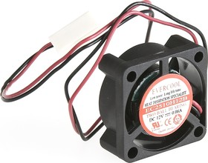
Рисунок 1.16 – Зовнішний вигляд кулера типу ЕС2510Н12В виробник фірми «Evercool»

Основні параметри:
Робоча напруга, В…………………………………………………..………..12;
Робочий струм, А………………………………………………………….0,06;
Тип підшипника……………………………………………………….кочення;
Рама, мм…………………………………………………………………..25х25;
Товщина, мм………………………………………………………………....10;
Частота обертання, об/хв………………………………………………....9000;
Продуктивність, куб. м/хв………………………………………………...0,05;
Напрацювання, год……………………………………………………....50000;
Робоча температура, С……………………………………………....-30…+85;
Рівень шуму, дБ…………………………………………………………….<20.
Для вимірювання вихідних напруг та струму використовується рідкокрис-талічна цифрова вимірювальна головка типу PMLCDL виробник фірми «Velle-man». Була обрана така вимірювальна головка через підходящі габаритні розміри, хороший діапазон вимірювання та відповідні електричні параметри, а також через те, що вона дешева та якісна.
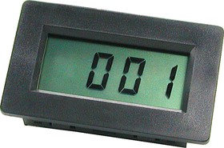
Рисунок 1.17 – Зовнішний вигляд вимірювальної головки типу PMLCDL виробник фірми «Velleman»
Основні параметри:
Тип індикатора…………………………………………………….………LCD;
Вхідна чутливість, мВ………………………………………………...……200;
Вхідний опір, МОм……………………………………………………...…100;
Живлення, В…………………………………………………………..….9…12;
Відображення полярності…………………………………….…автоматичне;
Висота цифри, мм…………………………...............................................….13;
Точність вимірювання, %............................................................................±0,5;
Споживання живлення, мА……………………………………………..……1;
Габаритні розміри, мм………………………………………………..…68х44;
Додатковий комплект шунтів……………………………………..…PM/RES;
Вимірюваний параметр…………………………………….постійна напруга;
Діапазон вимірювання, В……………………………………………....0…200;
Колір………………………………………………………………….…чорний;
Діапазон робочих температур, С……………………………………-40…+65.
Для стабілізації вихідної напруги використовується мікросхема типу LT1084IT-ADJ виробник фірми «Linear Technology». Яка була обрана через відповідну напругу та струм стабілізації, а також вона не є дорогою, але при цьому якісна, але не дуже поширена в продажі.

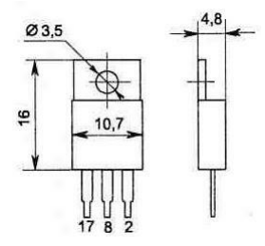
Рисунок 1.18 – Габаритні розміри мікросхеми типу LT1084IT-ADJ виробник фірми «Linear Technology»

Основні параметри:
Тип мікросхеми………………………………………………..….регульована;
Тип корпуса………………………………………………………………to220;
Вхідна напруга, В……………………………………………………………35;
Максимальний струм навантаження, А…………………………………...5,5;
Вихідна напруга, В………………………………………………….....1,2…34;
Діапазон робочих температур, С…………………………………..….0..+125.
Мікросхема типу LM358CS виробник фірми «FCI Semiconductor» явля-ється двохканальним операційним підсилювачем з однополярним живленням. Використовується через відповідність електричних параметрів, а також вона дешева, якісна та поширена в продажі.
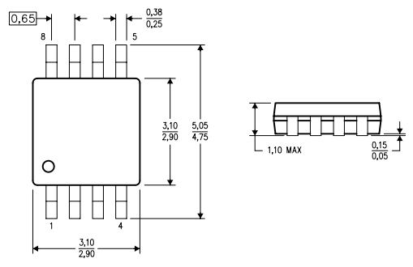
Рисунок 1.19 – Габаритні розміри мікросхеми типу LM358CS виробник фірми «FCI Semiconductor»

Основні параметри:
Кількість каналів…………………………………………………………...…2;
Напруга живлення, В………………………………………………...….3…30;
Частота, МГц……………………………………………………………..….1,1;
Напруга зміщення, мВ………………………………………………………..2;
Температурний діапазон, С………………………………………..…..0…+70;
Тип корпуса…………………………………………………………...….…SO;
Кількість виводів……………………………………………………….....…..8.
Мікросхема типу LM2931R-90 виробник фірми «Linear Excelence» явля-ється регулятором з малим падінням напруги і захистом навантаження від перенапруги в проектованому пристрої використовується для стабілізації напруги живлення вимірювальної головки. Була обрана через свої особливості регулювання напруги, також вона є дуже компактною, що дозволяє зменшити розміри плати і при цьому вона дешева та якісна.
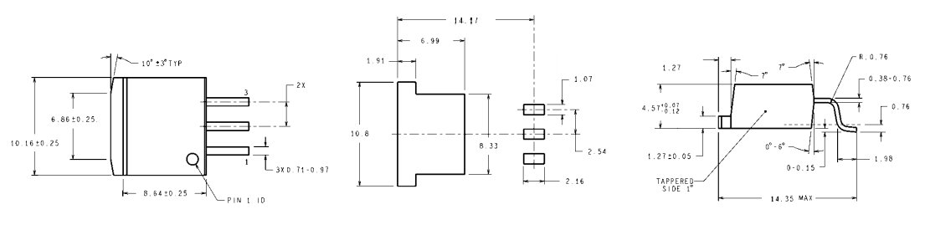
Рисунок 1.20 – Габаритні розміри мікросхеми типу LM2931R-90 виробник фірми «Linear Excelence»

Основні параметри:
Тип мікросхеми………………………………………….…….не регульована;
Тип корпуса…………………………………………………………..…TO263;
Вхідна напруга, В……………………………………………………………40;
Максимальний струм навантаження, А…………………………………...0,1;
Вихідна напруга, В…………………………………………...…………….....5;
Вихідний опір, МОм…………………………………………………….…200;
Тип монтажу……………………………………………………..поверхневий;
Діапазон робочих температур, С………………………………....…-20..+125.
Мікросхема типу TL431CD виробник фірми «ST Microelectronics» явля-ється програмованим джерелом опорної напруги, яка буде використовуватися для задавання напруги живлення пристрою. Був обраний такий тип мікросхеми через відповідність опорної напруги, а також вона не дорога та якісна, що доз-воляє здешевити конструкцію пристрою.
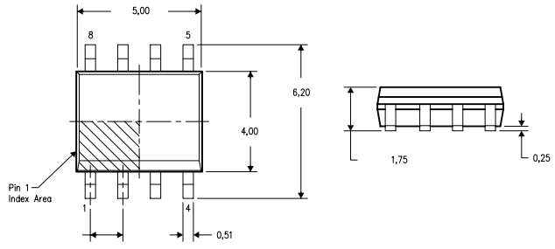
Рисунок 1.21 – Габаритні розміри мікросхеми типу TL431CD виробник фірми «ST Microelectronics»

Основні параметри:
Тип мікросхеми………………………………………….….…….регульована;
Тип корпуса……………………………………………………………..…SO8;
Діапазон вхідних напруг, В…………………………………...……2,495…36;
Максимальний струм навантаження, А…………………………..……...0,15;
Діапазон вихідних напруг, В………………………………….……2,495…36;
Вихідний опір, Ом……………………………………………………..……0,2;
Тип монтажу……………………………………………………..поверхневий;
Діапазон робочих температур, С………………………………....…-20..+125.
Мікросхема типу МС34063ADG виробник фірми «ON Semiconductor» яв-ляється підвищуючим або понижуючим перетворювачем напруги, який вико-ристовується в проектованому пристрої для створення відповідної напруги живлення вимірювальної головки. Була обрана така мікросхема через свої електричні параметри, також вона не дуже дорога і якісна, але не поширена в продажі, тому її трохи важко купити.

Рисунок 1.22 – Габаритні розміри мікросхеми типу МС34063ADG виробник фірми «ON Semiconductor»

Основні параметри:
Тип перетворювача……………….…пониження, повишення, інвертування;
Діапазон вхідних напруг, В……………………………………………..3…40;
Діапазон вихідних напруг, В………………………………………...1,25…38;
Максимальний вихідний струм, А…………………………………………1,5;
Робоча частота, кГц……………………………………………………….…42;
Температурний діапазон, С………………………………………….-40…+85;
Тип корпуса………………………………………………………………...SO8.
В проектованому виробі була використана сучасна елементна база. При виборі елементів враховувалося співвідношення між ціною радіоелемента та його технічними характеристиками, а також забезпечення необхідних електри-чних параметрів та надійності в діапазоні температур, вологості та механічних впливів.
1.4 Технічне обґрунтування конструкції проектованого виробу з врахуванням технологічності
Корпус являється однією з важливих складових частин виробу. Він забезпечує механічний захист розміщених в ньому елементів, служить основною несучою конструкцією виробу як при експлуатації так і при його транспортуванні. Також він забезпечує хороший захист від вологи і пилу, від попадання прямого сонячного проміння та захищає виріб від механічних пошкоджень.
Даний виріб складається з корпуса, друкованого вузла, двох змінних резисторів – для задавання вихідної напруги та струму, перемикача типів вимірювання, трьох світлодіодів, двох роз’ємів – для підключення наванта-жень, вимірювальної головки, трьох гумових втулок для світлодіодів, двох ручок для змінних резисторів, трансформатора живлення, радіатора, мікросхеми-стабілізатора, кулера, вимикача, мережевого шнура, втулки для шнура, запобіжника, термодатчика та чотирьох ніжок.
В задній панелі корпуса є один отвір для кріплення вимикача, один отвір для кріплення запобіжника та два отвори для кріплення мережевого шнура та шнура термодатчика. В передній панелі корпуса є один отвір для кріплення вимірювальної головки, два отвори для кріплення змінних резисторів, три отвори для кріплення світлодіодів, один отвір для кріплення перемикача, та два отвори для кріплення роз’ємів. В корпусі пристрою на задній панелі є отвори вентиляції, для забезпечення хорошого охолодження пристрою, бо пристрій має в своїй конструкції потужну мікросхему, яка розміщена на радіаторі, але при цьому корпус пристрою виконаний із пластмаси, тому потрібно використати отвори для вентиляції, що підвищить ефективність системи охолодження.
Верхня і нижня кришки мають «П-подібну» форму, також по кутах кришок розміщені стійки для закріплення одна до одної за допомогою чоти-рьох саморізів.
Друкований вузол кріпиться до нижньої кришки за допомогою чотирьох гвинтів, також до нижньої кришки кріпиться трансформатор за допомогою двох гвинтів та радіатор теж за допомогою двох гвинтів. До задньої панелі кріпиться мережевий шнур, шнур термодатчика, вимикач живлення та запо-біжник. До передньої панелі кріпляться два змінні резистори, три світлодіоди, перемикач режимів вимірювання, два роз’єми для підключення навантажень за допомогою чотирьох гвинтів, чотирьох гайок та чотирьох шайб, також до передньої панелі кріпиться вимірювальна головка.
При збиранні корпуса нижня кришка кріпиться до верхньої кришки за допомогою чотирьох гвинтів.
Корпус виготовляється методом – лиття під тиском. Матеріалом для кор-пуса служить пластмаса, що надає йому ряд переваг: зменшення маси, спро-щення технологічного процесу, зменшення ціни виробу та хороший естетич-ний вигляд.
Взаєморозміщення елементів виробу забезпечує технологічність складання і регулювання конструкції. З’єднання між друкованою платою та навісними елементами відбуваються за допомогою пайки перемичок.
Для друкованого вузла виконаємо наступні вимоги компонування: за без-печимо оптимальну щільність розташування компонентів, виключимо помітні паразитні електричні взаємозв'язки, що впливають на технічні характеристики виробу.
Автоматичне компонування виконаємо за допомогою програми Altium designer і графічного редактора КОМПАС. Вимоги до габаритних розмірів плат визначимо технологією їх виготовлення. Розміри плати виконаємо еко-номічно доцільними (істотне обмеження на типорозміри з метою стандарти-зації інструментів і пристосувань).
Відхилення від прямокутної форми і створення пазів у зовнішньому кон-турі призводить до підвищених виробничих витрат і неповного використання вихідних матеріалів. Розміри плати повинні відповідати ГОСТ 10317-72, в якому рекомендовано типи плат із співвідношенням сторін від 1 до 1 до 2 до 1. Максимальна ширина плати не перевищує 105мм. Виготовлена плата має товщину 1,5мм.
Більшість електрорадіоелементів, що використовуються в даному пристрої мають штиреві виводи, вони встановлюються в отвори друкованої плати і їх виводи загинаються під кутом 60º, обрізаються в межах контактних площадок та запаюються методом автоматизованої пайки «хвилею припою». Також при проектуванні друкованого вузла були використані елементи для поверхневого монтажу, які встановлюються та запаюються вручну, бо їх є не велика кількість. При цьому забезпечується більша щільність монтажу, так як на одній і тій же платі розташується більша кількість елементів. При розмі-щенні електрорадіоелементів на друкованій платі необхідно враховувати наступне:
1) Напівпровідникові інтегральні мікросхеми розміщені на платі відпо-відно до вимог, а саме, вони розміщені поближче до середини плати, оскільки в конструкції пристрою є електромагнітний пристрій, такий як транс-форматор, то робота мікросхем буде залежати від його впливу, тому в такому випадку трансформатор розміщений подалі від тої сторони плати де розмі-щенні мікросхеми для запобігання впливу електромагнітної індукції на роботу мікросхем.
2) В даному пристрої використовуються електрорадіоелементи, які виділя-ють велику кількість тепла такі як мікросхема-стабілізатор, тому потрібно передбачити примусове охолодження – радіатор і кулер. А також потрібно передбачити отвори вентиляції для покращення конвекції повітря і забезпечення оптимального температурного режиму роботи пристрою.
3) В проектованому блоці живлення використовуються підстроювальні та змінні елементи, тому при проектуванні пристрою потрібно забезпечити вільний доступ до них при потребі виконання налаштувань та регулювань.
В розроблюваному малогабаритному лабораторному блоці живлення ви-користовуються електролітичні конденсатори, які виконані в алюмінієвому корпусі, тому при їх установці потрібно додатково забезпечити ізоляцію корпусу від поверхні друкованої плати. Ізоляцію можна здійснювати надяганням на корпус елемента трубок з ізоляційного матеріалу, нанесенням тонкого шару епоксидної смоли на плату в зоні розташування корпусу (епоксидна маска), наклеюванням на плату тонких ізоляційних прокладок. В нашому випадку був використаний останній спосіб ізоляції, а саме наклеюва-ння на плату діелектричних прокладок.
Від правильного розташування корпусів мікросхем на друкованій платі залежать такі параметри РЕА як габарити, маса, надійність, завадостійкість.
Крок установки інтегральних мікросхем визначається необхідною щі-льністю компоновки, температурними режимами роботи компонентів на платі, методом розробки топології плати (ручна, машинна), типом корпусу і склад-ністю електричної схеми. Рекомендований крок установки ІМС 2,5мм. Зазори між корпусами повинні бути не менше 1,5мм. ІМС з виводами розташовуються з одного боку друкованої плати тому, що монтаж штиревими виводами прово-диться в наскрізні отвори.
Корпуси ІМС міцно утримуються на платі запаяними виводами і витри-мують практично будь-які механічні дії.
1.5 Розрахункова частина
1.5.1 Розрахунок друкованого монтажу
Розрахунок друкованого монтажу складається з трьох етапів: розрахунок по змінному і постійному струму і конструктивно-технологічний.
Розрахунок проводимо в такій послідовності:
Розрахунок друкованого монтажу складається з трьох етапів: розрахунок по змінному і постійному струму і конструктивно-технологічний. Розрахунок проводимо в такій послідовності:
1. Виходячи з технологічних можливостей виробництва вибираємо метод виготовлення і клас точності друкованої плати (ОСТ 4.010.022 – 85). Вибираємо метод виготовлення – комбінований, клас точності – 3.
2. Визначаємо мінімальну ширину друкованого провідника, по постійному струму для кіл живлення і заземлення:
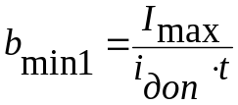 , (1.5.1.1)
де І_{мах} - максимальний постійний струм, який протікає в провідниках.
Визначається із аналізу принципової схеми, І_{мах} = 2,5 А ;
І_{доп} = 48А/мм² – допустима густина струму для комбінованого методу виготовлення,
t = 35мкм – товщина провідника.
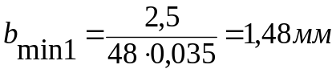
3. Визначаємо мінімальну ширину провідника, мм., виходячи з допустимого падіння напруги на ньому:
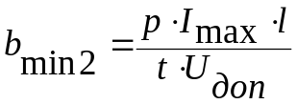 , (1.5.1.2)
де р = 0,0175 Ом*мм²/м – питомий об’ємний опір;
L = 0,42м – довжина провідника;
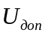 = 0,6В – допустиме падіння напруги.
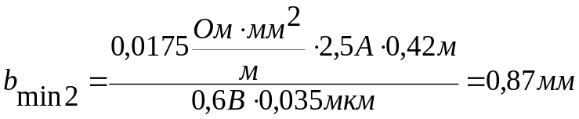
4. Визначаю номінальне значення діаметрів монтажних отворів d:
d = d_{E} + |∆d_{н.в.}| + r , (1.5.1.3)
де d_{E} – максимальний діаметр виводу встановленого ЕРЕ (діаметр вивода ере);
∆d_{H.B.} – нижнє граничне відхилення від номінального діаметру монтажного отвору (0,1 для всіх);
r – різниця між мінімальним діаметром отвору і максимальним діаметром вивода ЕРЕ, її вибирають в межах 0,1…0,4мм.
Розрахункові значення d зводяться до нормалізованого ряду отворів: 0,9; 1,3 мм.
d_{E} = 0,7 – для малопотужних резисторів, конденсаторів електролітичних та керамічних конденсаторів.
d_{E} = 1,1 – для провідників, випрямних діодів, діодного моста, трансформатора, підстроювальних резисторів, транзисторів середньої потужності та дроселів.
d = d_{E} + |∆d_{н.в.}| + r = 0,7 + |+0,1| + 0,1 = 0,9 мм
d = d_{E} + |∆d_{н.в.}| + r = 1,1 + |+0,1| + 0,1 = 1,3 мм
Приймаємо такі стандартні діаметри отворів 0,9; 1,3.
5. Розраховую діаметри контактних площадок:
D_{min} = D_{1min} + 1,5hф + 0,03 , (1.5.1.4)
де hф – товщина фольги;
D_{1min} – мінімальний ефективний діаметр площадки;
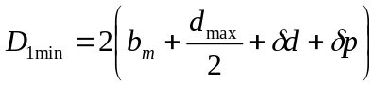 , (1.5.1.5)
де b_{м} – відстань від краю просвердленого отвору до краю контактної площадки;
b_{м} = 0,06 мм.
δ_{d} і δ_{p} - допуски на розташування отворів і контактних площадок;
δ_{d} =0,08мм;
δ_{p} = 0,2мм.
d_{max} – максимальний діаметр просвердленого отвору, мм:
d_{max}=d+∆d+(0,1…0,15), (1.5.1.6)
де ∆d – допуск на отвір.
d_{max1} =0,9+0,05+0,1=1,05 мм
d_{max2} =1,3+0,05+0,1=1,45 мм
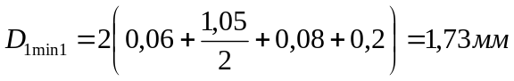
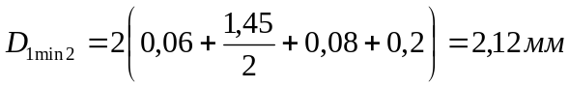
D_{min1}=1,73+1,5·0,035+0,03=1,81мм
D_{min2}=2,12+1,5·0,035+0,03=2,2мм
Максимальний діаметр контактної площадки:
D_{max}=D_{min}+(0,02…0,06), (1.5.1.7)
D_{max1}=1,81+0,02=1,83мм
D_{max2}=2,2+0,02=2,22мм
6. Визначаю ширину провідників:
b_{min}=b_{1min}+1,5h_{ф} , (1.5.1.8)
де b_{1min} – мінімальна ефективна ширина провідника, мм;
b_{1min} = 0,18мм для плат 1-го, 2-го, 3-го класу точності.
b_{min} = 0,18+1,5 · 0,035=0,23мм
7. Визначаємо мінімальну відстань між елементами провідного матеріалу.
Мінімальна відстань між провідником і контактною площадкою:
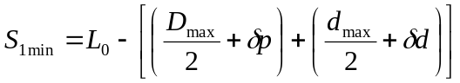, (1.5.1.9)
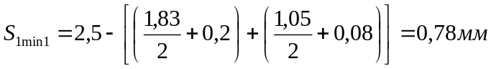
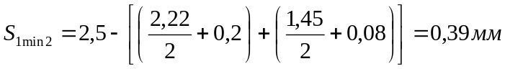
де L_{o} – відстань між центрами відповідних елементів;
Мінімальна відстань між двома контактними площадками:
S_{2min} = L₀ – (d_{max} + 2δ_{p}) , (1.5.1.10)
S_{2min1} =2,5-(1,05+2·0,2)=1,05мм
S_{2min2} =2,5-(1,45+2·0,2)=0,65мм
Мінімальна відстань між двома провідниками:
S_{3min}=L₀–(d_{max}+2δ_{d}) , (1.5.1.11)
S_{3min1} =2,5-(1,05+2·0,08)=1,29мм
S_{3min2} =2,5-(1,45+2·0,08)=0,89мм
Під час електричного розрахунку було розраховано мінімальну відстань між двома контактними площадками, яка становить 0,65мм, мінімальну відс-тань між елементами провідного матеріалу, яка становить 0,39мм, мінімальну відстань між двома провідниками 0,89мм.
1.5.2 Розрахунок надійності проектованого виробу
Основними характеристиками надійності, що приймаються для описання електронної апаратури, є ймовірність безвідмовної роботи, середній час напра-цювання на відмову і інтенсивність відмов в системі. Вихідними даними для розрахунків є кількісний склад компонентів, що володіють різними надійні-сними характеристиками.
Для більшості електронних пристроїв справедливі наступні допущення:
- ймовірність виникнення відмов не залежить від часу;
- інтервал часу між відмовами розподілений по експоненціальному зако-ну;
- всі елементи працюють одночасно і відмова будь-якого з них призводить до відмови всього пристрою.
Проведемо кінцевий розрахунок надійності проектованого виробу малога-баритного лабораторного блока живлення.

Таблиця 1.1 – Вихідні дані для розрахунку надійності
п/п | Назва групи елементів | К-сть  шт. | К_{нопр} | І_{відм}*1е-06 | К-сть*К_{нав}  від*1е-06
1 | Конденсатори керамічні | 5 | 0,1 | 1,4 | 0,7
2 | Конденсатори електролітичні | 9 | 0,4 | 2,4 | 8,64
3 | Напівпровідникові ІМС | 5 | 1 | 0,03 | 0,15
4 | Запобіжник | 1 | 1 | 0,5 | 0,5
5 | Світлодіод | 3 | 1 | 4 | 12
6 | Дросель | 1 | 0,1 | 1 | 0,1
7 | Кулер | 1 | 1 | 9,3 | 9,3
8 | Головка вимірювальна | 1 | 1 | 7,3 | 7,3
9 | Діоди випрямні малопотужні | 3 | 0,35 | 0,7 | 0,735
10 | Резистори постійні 0,125-0,5Вт | 15 | 0,42 | 0,8 | 5,04
11 | Резистори підстроювальні | 3 | 0,42 | 5 | 6,3
12 | Резистори змінні | 2 | 0,42 | 5 | 4,2
13 | Терморезистор | 1 | 0,1 | 3,2 | 0,32
14 | Трансформатор | 2 | 0,1 | 3 | 0,6
15 | Перемикач | 2 | 1 | 0,5 | 1
16 | Транзистори ВЧ кремнієві | 3 | 0,35 | 1,7 | 1,785
17 | Роз’єм | 2 | 1 | 0,05 | 0,1
18 | Плата друкована | 1 | 1 | 0,1 | 0,1
19 | Провідники та пайки навісні | 33 | 1 | 0,02 | 0,66

Коефіцієнти впливу:
Коефіцієнт механічних впливів…..……………..1
Коефіцінт впливу вологості і температури…….1
Коефіцієнт атомосферних впливів……………...1

Результати розрахунку:
Інтенсивність відмов: 5,953е-005 1/год

Розрахунок ймовірності безвідмовної роботи P(t):
t = 10 год. P(t) = 0,999405
t = 100 год. P(t) = 0,994065
t = 1000 год. P(t) = 0,942207
t = 10000 год. P(t) = 0,551397
t = 100000 год. P(t) = 0,002598

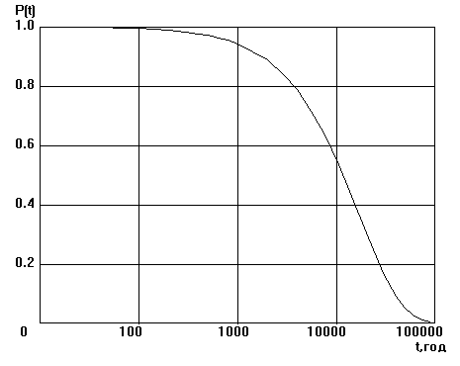
Рисунок 1.23 – Графік залежності ймовірності безвідмовної роботи від часу

Наробка на відмову становить 16798 годин. Надійність виробу є досить високою (див. рис. 1.23), що супроводжується якісною роботою приладу довго та надійно.

